КИЇВСЬКИЙ НАЦІОНАЛЬНИЙ УНІВЕРСИТЕТ
ІМЕНІ ТАРАСА ШЕВЧЕНКА
Факультет комп’ютерних наук та кібернетики

Звіт
до Лабораторної роботи 1-2
з дисципліни
«Методи обробки мультимедійних даних та інформації»

Виконав студент 2-го курсу
ОНП «Штучний Інтелект»
Ходаков Максим Олегович

Київ – 2026

Вступ
Метою даних лабораторних робіт є дослідження методів цифрового представлення, кодування, попередньої обробки, фільтрації, покращення та сегментації зображень. Усі експерименти виконано за допомогою мови програмування Python з використанням бібліотек OpenCV, NumPy, scikit-image та Matplotlib. Вихідні коди лабораторних робіт (файли lab1.py та lab2.py) супроводжуються детальними коментарями українською мовою та наведені у відповідних розділах цього звіту.
У ролі тестового зображення використано зображення розміром 512x512 пікселів у колірному просторі RGB, 8 біт на канал (файл images/my_image.png; якщо власне зображення відсутнє, скрипти автоматично використовують вбудоване тестове зображення з бібліотеки scikit-image, щоб приклад можна було відтворити на будь-якому комп'ютері без додаткових файлів).

Лабораторна робота № 1. Первинна обробка та представлення мультимедійних даних

Мета роботи
Дослідити способи цифрового представлення, кодування та попередньої обробки зображень і відео: формати файлів, колірні простори, геометричні перетворення, JPEG-компресію та метрики оцінювання якості зображень.

1. Завантаження зображення та формати файлів
Одне й те саме зображення збережено у трьох форматах: BMP (без стиснення), PNG (стиснення без втрат) та JPEG (стиснення з втратами, якість 90). Порівняно розмір файлів та теоретичний обсяг даних за формулою S = M*N*c*b/8, де M, N -- розміри зображення в пікселях, c -- кількість каналів, b -- кількість біт на канал.
Формат | Розмір, КБ
BMP | 768.1
PNG | 454.0
JPG (Q=90) | 66.5
Теоретичний (без стиснення) | 768.0
Висновок: розмір BMP-файлу практично точно відповідає теоретичному розрахунку, оскільки цей формат не застосовує стиснення. PNG зменшує розмір приблизно у 1.7 раза за рахунок стиснення без втрат (алгоритм DEFLATE), а JPEG -- більш ніж у 11 разів, оскільки застосовує стиснення з втратами інформації.

2. Колірні простори: RGB, Grayscale, HSV, YCbCr
Досліджено чотири колірні представлення зображення. Перехід у відтінки сірого виконано за формулою з лекції Y = 0.299*R + 0.587*G + 0.114*B, а також через вбудовану функцію cv2.cvtColor -- результати порівняно.
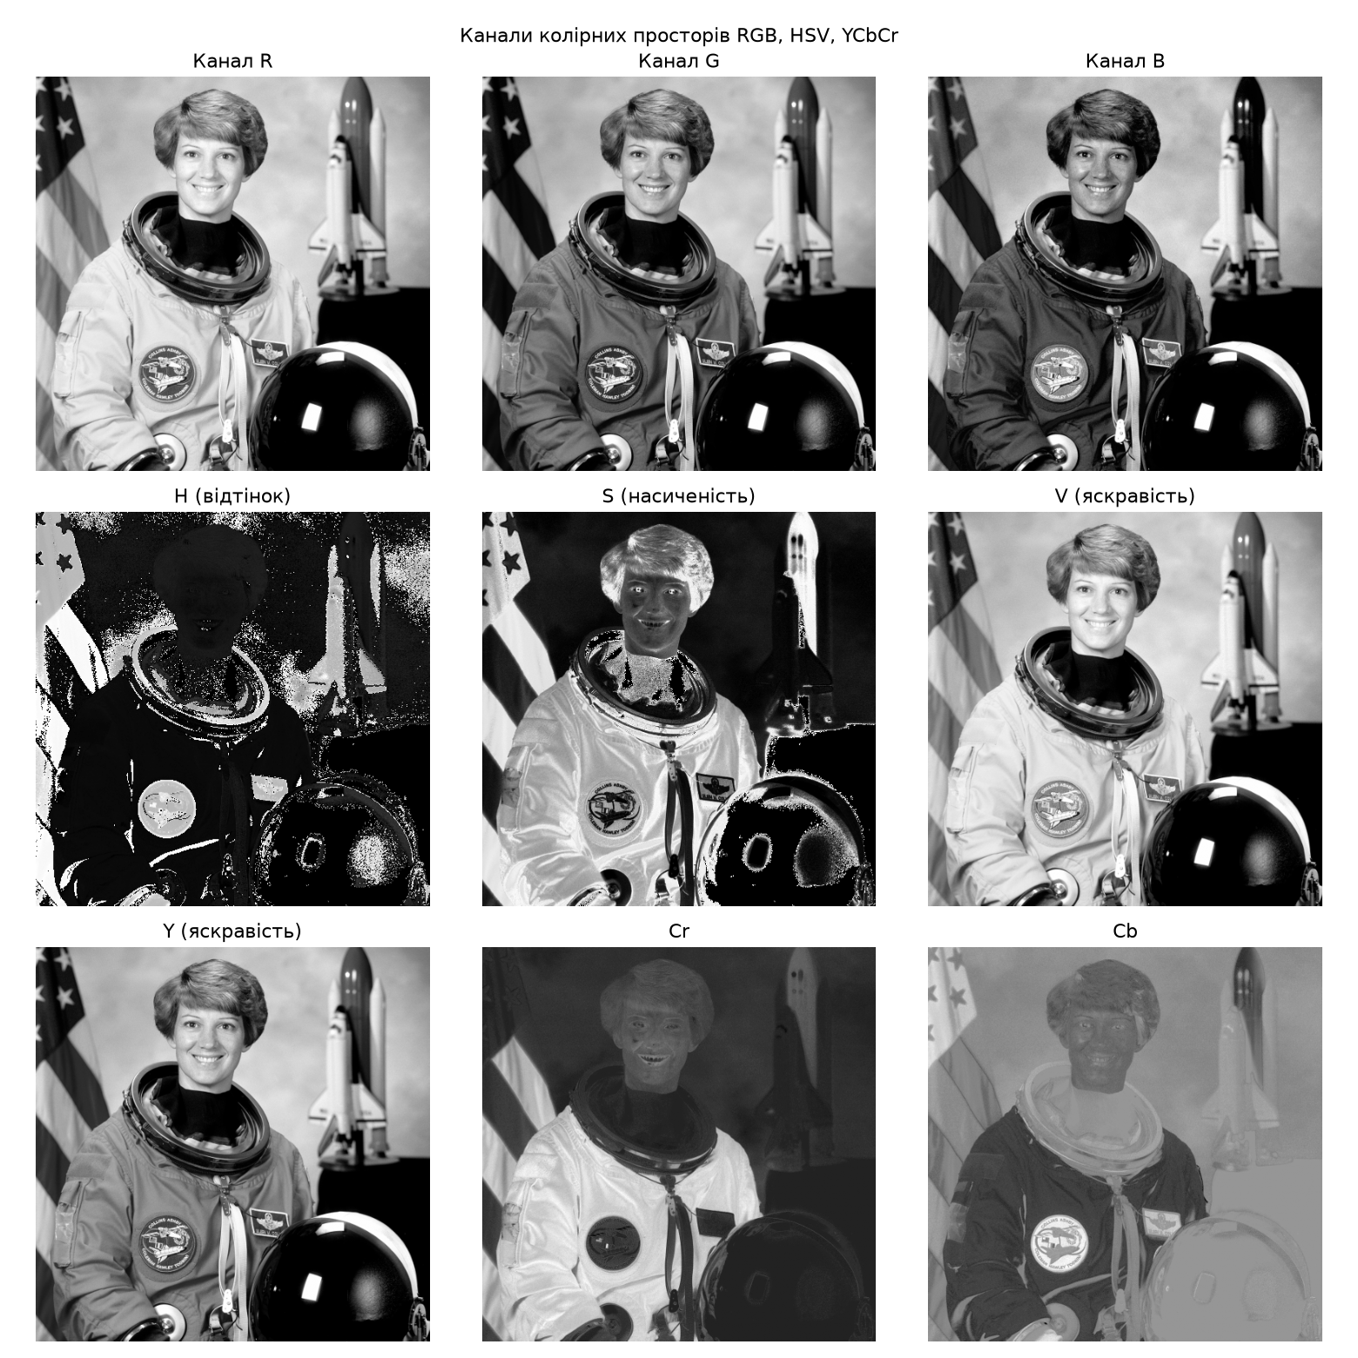
Рис. 1. Канали колірних просторів RGB, HSV, YCbCr
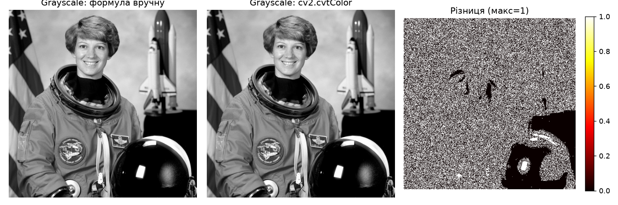
Рис. 2. Порівняння Grayscale: формула вручну vs cv2.cvtColor
Показник | Значення
Середня різниця Grayscale (ручна формула vs cv2) | 0.4493
MSE після RGB->YCbCr->RGB | 0.3302
Висновок: середня різниця між ручною реалізацією формули Grayscale та вбудованою функцією OpenCV становить менше 1 рівня яскравості -- це лише похибка округлення при квантуванні у 8-бітний тип uint8. Цикл перетворень RGB -> YCbCr -> RGB також вносить мінімальну похибку (MSE < 1), тобто перетворення практично оборотне. HSV найкраще підходить для задач, де потрібно працювати з кольором окремо від яскравості (наприклад, сегментація за кольором), а YCbCr -- для задач стиснення відео та зображень, оскільки відокремлює яскравісну складову (Y) від колірності (Cb, Cr), що використовує й сам JPEG.

3. Геометричні перетворення: масштабування, поворот, обрізання
Виконано масштабування (зменшення у 2 рази та збільшення у 1.5 раза), поворот зображення на 30° та обрізання центральної частини (60% від розміру оригіналу). Додатково порівняно чотири методи інтерполяції при масштабуванні (NEAREST, LINEAR, CUBIC, LANCZOS4) за допомогою циклу "зменшення в 4 рази -> повернення до початкового розміру": чим вищий PSNR після цього циклу, тим менше втрат інформації вносить метод інтерполяції.
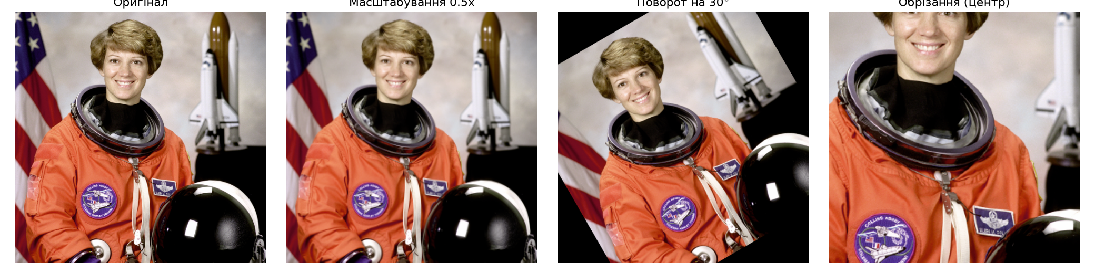
Рис. 3. Масштабування, поворот та обрізання зображення
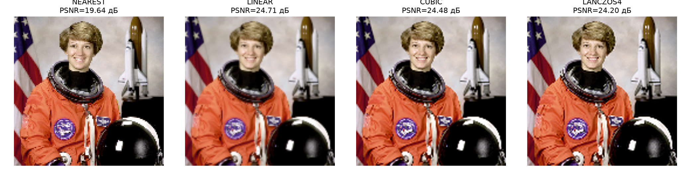
Рис. 4. Порівняння методів інтерполяції після циклу зменшення/збільшення
Метод інтерполяції | PSNR після зменшення/збільшення, дБ
NEAREST | 19.64
LINEAR | 24.71
CUBIC | 24.48
LANCZOS4 | 24.20
Висновок: метод NEAREST дає найнижчий PSNR, оскільки просто копіює найближчий піксель і не згладжує різкі переходи. LINEAR, CUBIC та LANCZOS4 дають суттєво кращий результат, при цьому білінійна інтерполяція виявилась дещо кращою за кубічну й Ланцоша на даному зображенні -- різниця між ними невелика і залежить від конкретного контенту зображення (кількості дрібних деталей).

4. Метрики якості: MSE, RMSE, PSNR, SSIM
Формули метрик реалізовано власноруч на NumPy та звірено з еталонними функціями бібліотеки scikit-image на прикладі зображення, спотвореного гаусовим шумом:
MSE = (1 / (M*N)) * Σ (I(i,j) - K(i,j))²
RMSE = √MSE
PSNR = 10 * log10(MAX² / MSE), де MAX = 255
SSIM обчислюється за формулою Ванга та ін. з локальними статистиками у ковзному вікні 7x7.
Метрика | Власна реалізація | scikit-image
MSE | 203.36 | 203.36
RMSE | 14.26 | 14.26
PSNR, дБ | 25.05 | 25.05
SSIM | 0.5124 | 0.5124
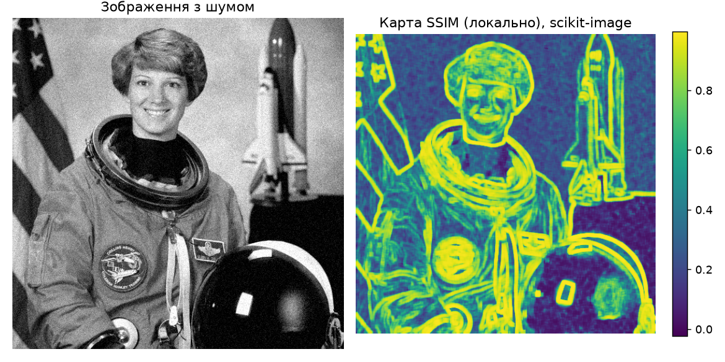
Рис. 5. Зображення з шумом та локальна карта SSIM
Висновок: значення всіх чотирьох метрик, отримані власною реалізацією, повністю збігаються (з точністю до 2-4 знаків після коми) зі значеннями еталонних функцій scikit-image, що підтверджує коректність реалізації формул.

5. Дослідницький експеримент: JPEG-компресія Q = {10, 20, 40, 60, 80, 95}
Зображення послідовно стиснуто в форматі JPEG із шістьма рівнями якості. Для кожного рівня обчислено розмір файлу, PSNR та SSIM відносно оригіналу.
Q | Розмір, КБ | PSNR, дБ | SSIM
10 | 11.3 | 26.84 | 0.8120
20 | 16.3 | 29.31 | 0.8744
40 | 23.8 | 31.40 | 0.8996
60 | 30.6 | 32.71 | 0.9274
80 | 44.9 | 34.67 | 0.9458
95 | 97.0 | 38.28 | 0.9700
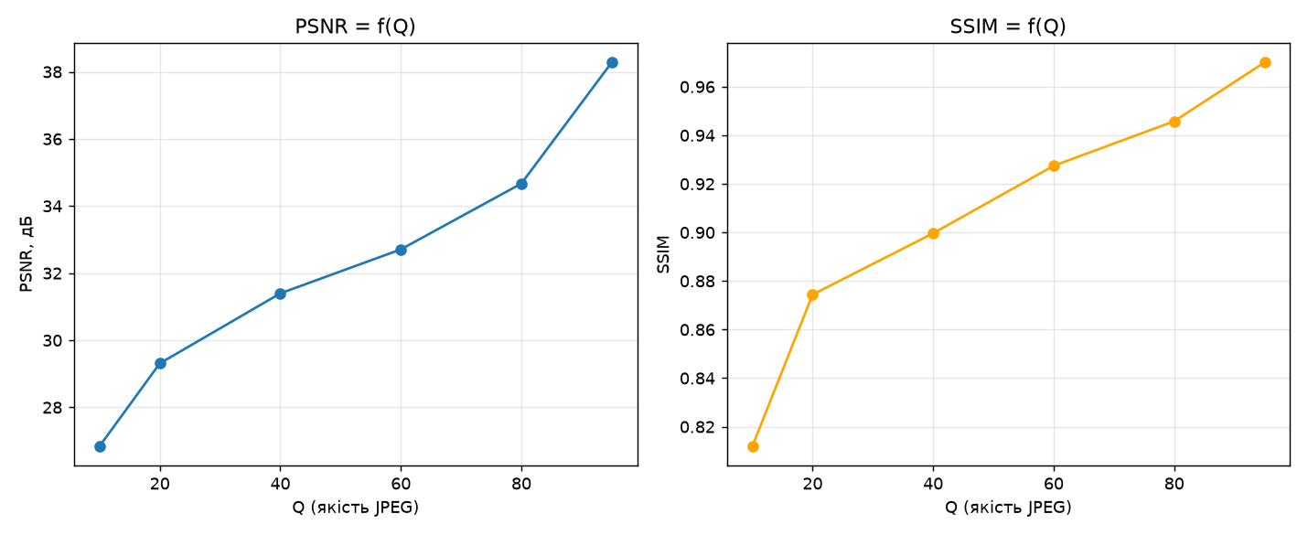
Рис. 6. Залежності PSNR = f(Q) та SSIM = f(Q)
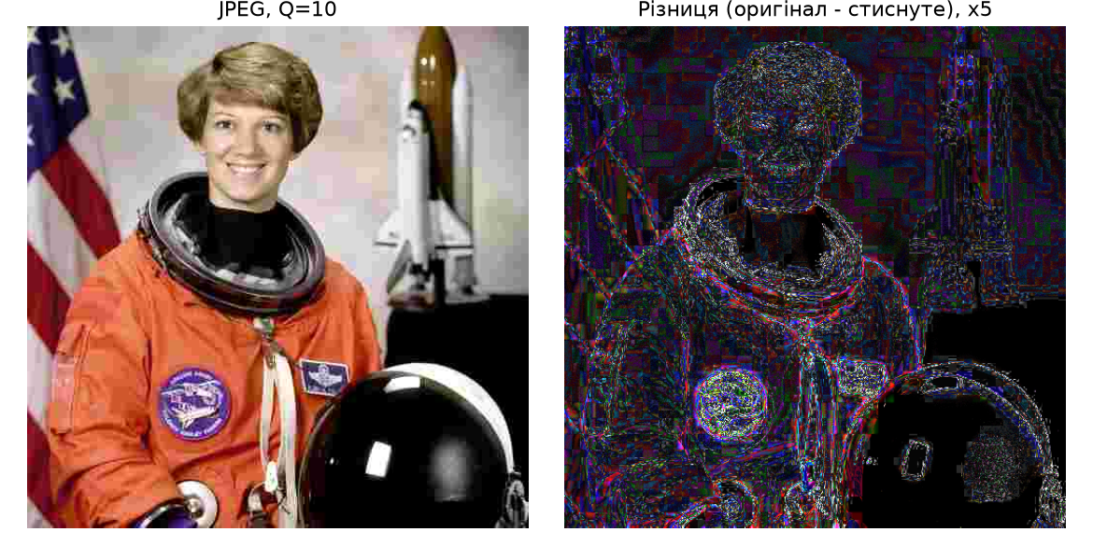
Рис. 7. Артефакти компресії при Q=10 та посилена (x5) різниця з оригіналом

Вплив роздільної здатності на якість при фіксованій компресії (Q=40)
Масштаб зменшення | PSNR при Q=40, дБ
1/1 | 31.40
1/2 | 29.23
1/4 | 26.66

Відповіді на дослідницькі питання (ЛР № 1)
1. При якому рівні компресії втрата якості стає суттєвою?
За отриманими даними, при Q ≤ 20 PSNR падає нижче 30 дБ, а приріст якості на одиницю Q найбільш різкий саме в діапазоні Q = 10..40 -- тут з'являються помітні блокові артефакти. При Q ≥ 60 якість візуально практично не відрізняється від оригіналу (PSNR > 32 дБ, SSIM > 0.92), тому подальше підвищення Q дає малий приріст якості ціною значного зростання розміру файлу.
2. Чи однаково змінюються PSNR та SSIM?
Обидві метрики зростають монотонно зі збільшенням Q, проте нелінійно та не пропорційно одна одній: SSIM (структурна метрика, орієнтована на сприйняття людиною) швидше виходить на «плато» близько 0.93-0.97 вже при Q=60-80, тоді як PSNR (чисто статистична метрика похибки) продовжує помітно зростати аж до Q=95. Це означає, що PSNR більш чутливий до дрібних числових відхилень пікселів, а SSIM -- до втрати структурної інформації, яка для JPEG стабілізується швидше.
3. Який колірний простір краще підходить для певного типу обробки?
Для стиснення (у т.ч. самого JPEG) та відеокодеків найкраще підходить YCbCr, оскільки дозволяє окремо прорідити колірні канали (субдискретизація 4:2:0), не втрачаючи яскравісної деталізації. Для операцій із кольором (сегментація за кольором, підбір відтінку шкіри тощо) зручніший HSV, бо відтінок (H) не залежить від яскравості (V). Для простих піксельних операцій (арифметика зображень, фільтрація) природним є звичайний RGB або Grayscale.
4. Як зміна роздільної здатності впливає на якість?
При однаковому рівні компресії (Q=40) зменшення роздільної здатності в 2 та 4 рази призводить до зниження PSNR (з 31.40 дБ до 29.23 та 26.66 дБ відповідно), оскільки на меншому зображенні ті самі 8x8-блоки JPEG охоплюють відносно більшу частку кадру, і втрати деталізації при циклі зменшення сприймаються сильніше відносно загального обсягу інформації в зображенні.

ЛР № 1 лістинг
/Users/maksymkhodakov/PycharmProjects/MultimediaLab12/.venv/bin/python -X pycache_prefix=/Users/maksymkhodakov/Library/Caches/JetBrains/PyCharm2026.1/cpython-cache /Applications/PyCharm.app/Contents/plugins/python-ce/helpers/pydev/pydevd.py --multiprocess --qt-support=auto --client 127.0.0.1 --port 50901 --file /Users/maksymkhodakov/PycharmProjects/MultimediaLab12/lab1.py
Connected to pydev debugger (build 261.22158.340)
Власне зображення не знайдено -> використовую вбудоване demo-зображення skimage.data.astronaut(). Покладіть своє фото у images/my_image.png, щоб лабораторна виконувалась саме на ньому.

=== 1. Завантаження та формати файлів ===
Розмір (H, W, каналів): (512, 512, 3)
Тип даних: uint8 -> 8 біт на канал
BMP: 768.1 КБ
PNG: 454.0 КБ
JPG (Q=90): 66.5 КБ
Теоретичний розмір (формула S = M*N*c*b/8): 768.0 КБ
-> саме такий обсяг займає BMP-файл, бо він не стискає дані.

=== 2. Колірні простори: RGB, Grayscale, HSV, YCbCr ===
Середня різниця між ручною формулою і cv2.cvtColor: 0.4493 -> лише похибка округлення при переведенні у uint8.
MSE після циклу RGB -> YCbCr -> RGB: 0.3302

=== 3. Геометричні перетворення ===
Масштабування: оригінал 512x512 -> зменшено до 256x256 -> збільшено до 768x768
NEAREST: PSNR після зменшення/збільшення = 19.64 дБ
LINEAR: PSNR після зменшення/збільшення = 24.71 дБ
CUBIC: PSNR після зменшення/збільшення = 24.48 дБ
LANCZOS4: PSNR після зменшення/збільшення = 24.20 дБ

=== 4. Метрики якості MSE / RMSE / PSNR / SSIM ===
Власна реалізація | MSE=203.36 RMSE=14.26 PSNR=25.05 дБ SSIM=0.5124
scikit-image | MSE=203.36 RMSE=14.26 PSNR=25.05 дБ SSIM=0.5124

=== 5. Дослідницький експеримент: JPEG-компресія ===
Q= 10 | розмір= 11.3 КБ | PSNR= 26.84 дБ | SSIM=0.8120
Q= 20 | розмір= 16.3 КБ | PSNR= 29.31 дБ | SSIM=0.8744
Q= 40 | розмір= 23.8 КБ | PSNR= 31.40 дБ | SSIM=0.8996
Q= 60 | розмір= 30.6 КБ | PSNR= 32.71 дБ | SSIM=0.9274
Q= 80 | розмір= 44.9 КБ | PSNR= 34.67 дБ | SSIM=0.9458
Q= 95 | розмір= 97.0 КБ | PSNR= 38.28 дБ | SSIM=0.9700
Масштаб 1/1, Q=40 -> PSNR=31.40 дБ
Масштаб 1/2, Q=40 -> PSNR=29.23 дБ
Масштаб 1/4, Q=40 -> PSNR=26.66 дБ
Лабораторна робота № 1 виконана. Усі результати у теці: results/lab1

Лабораторна робота № 2. Фільтрація, покращення та сегментація зображень

Мета роботи
Дослідити ефективність просторових методів фільтрації (Gaussian, Median, Bilateral), покращення контрасту (Histogram Equalization, CLAHE) та бінаризації (Otsu, Adaptive Thresholding) зображень, спотворених різними типами шуму.

1. Створення шуму
Змодельовано два типи шуму: адитивний гаусів шум I_noisy = I + N(0, sigma^2) та імпульсний шум «сіль і перець», коли частка пікселів примусово замінюється на 0 або 255.
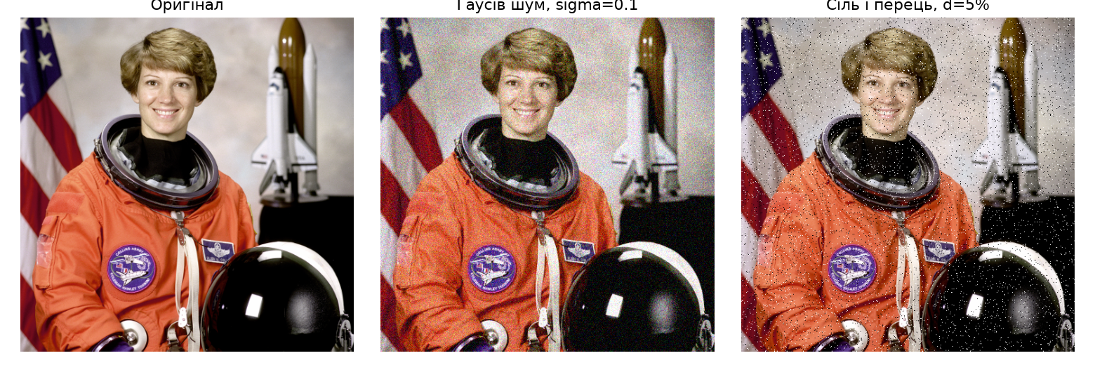
Рис. 8. Оригінал, гаусів шум (sigma=0.1) та сіль-перець (d=5%)

2. Фільтри: Gaussian, Median, Bilateral
Кожен фільтр застосовано до зображення з відповідним типом шуму, якість результату оцінено через PSNR відносно оригіналу.
Варіант | PSNR, дБ
Шум без фільтра (гаусів) | 20.72
Gaussian filter | 26.02
Bilateral filter | 28.11
Median на сіль/перець | 27.91
Median на гаусів шум | 26.17
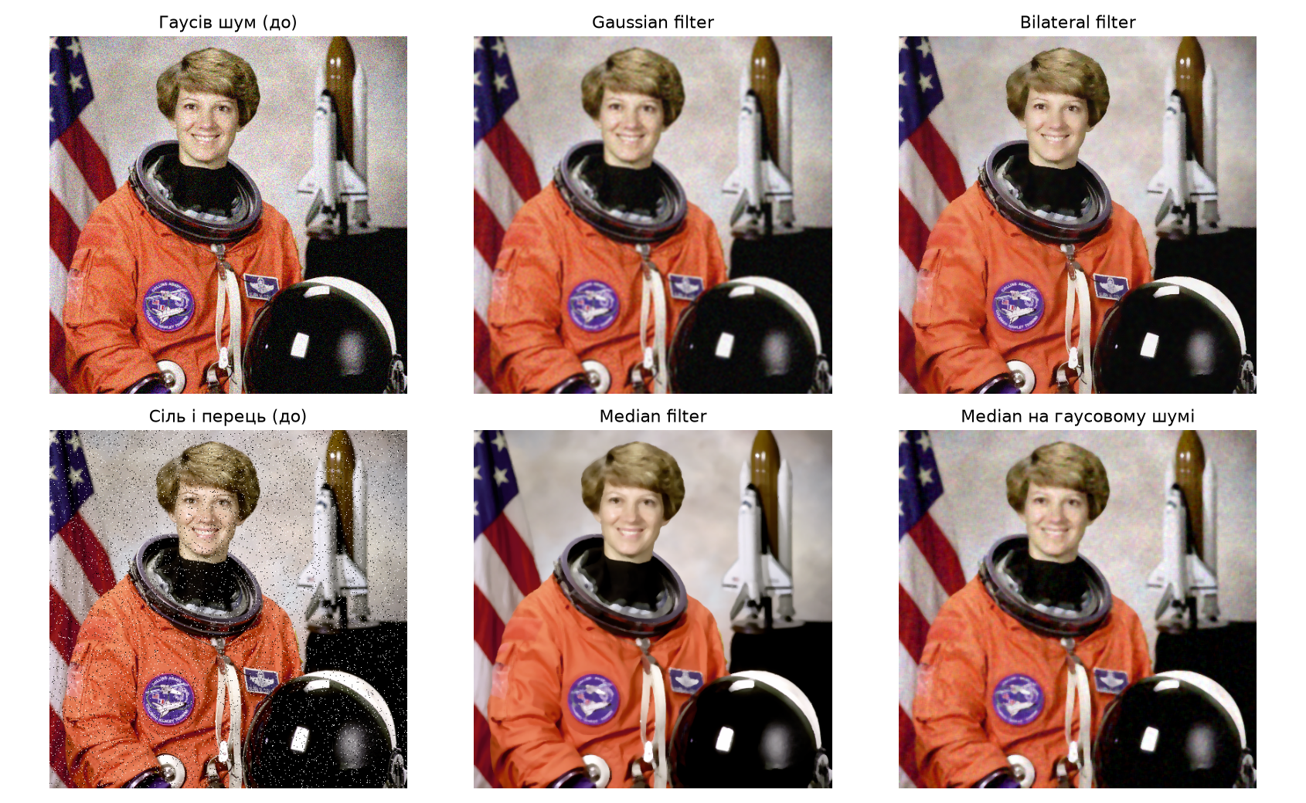
Рис. 9. Порівняння фільтрів Gaussian, Median, Bilateral
Висновок: Median filter найкраще усуває імпульсний шум «сіль і перець» (PSNR зростає з 17.6 до 27.9 дБ), оскільки замінює викид медіаною сусідніх пікселів, тоді як Gaussian та Bilateral фільтри лише розмивають викиди, не усуваючи їх повністю. Для гаусового шуму найкращий результат показує Bilateral filter, оскільки він згладжує однорідні ділянки шуму, зберігаючи при цьому чіткі межі об'єктів завдяки ваговій функції, що враховує різницю інтенсивності.

3. Покращення контрасту: Histogram Equalization vs CLAHE
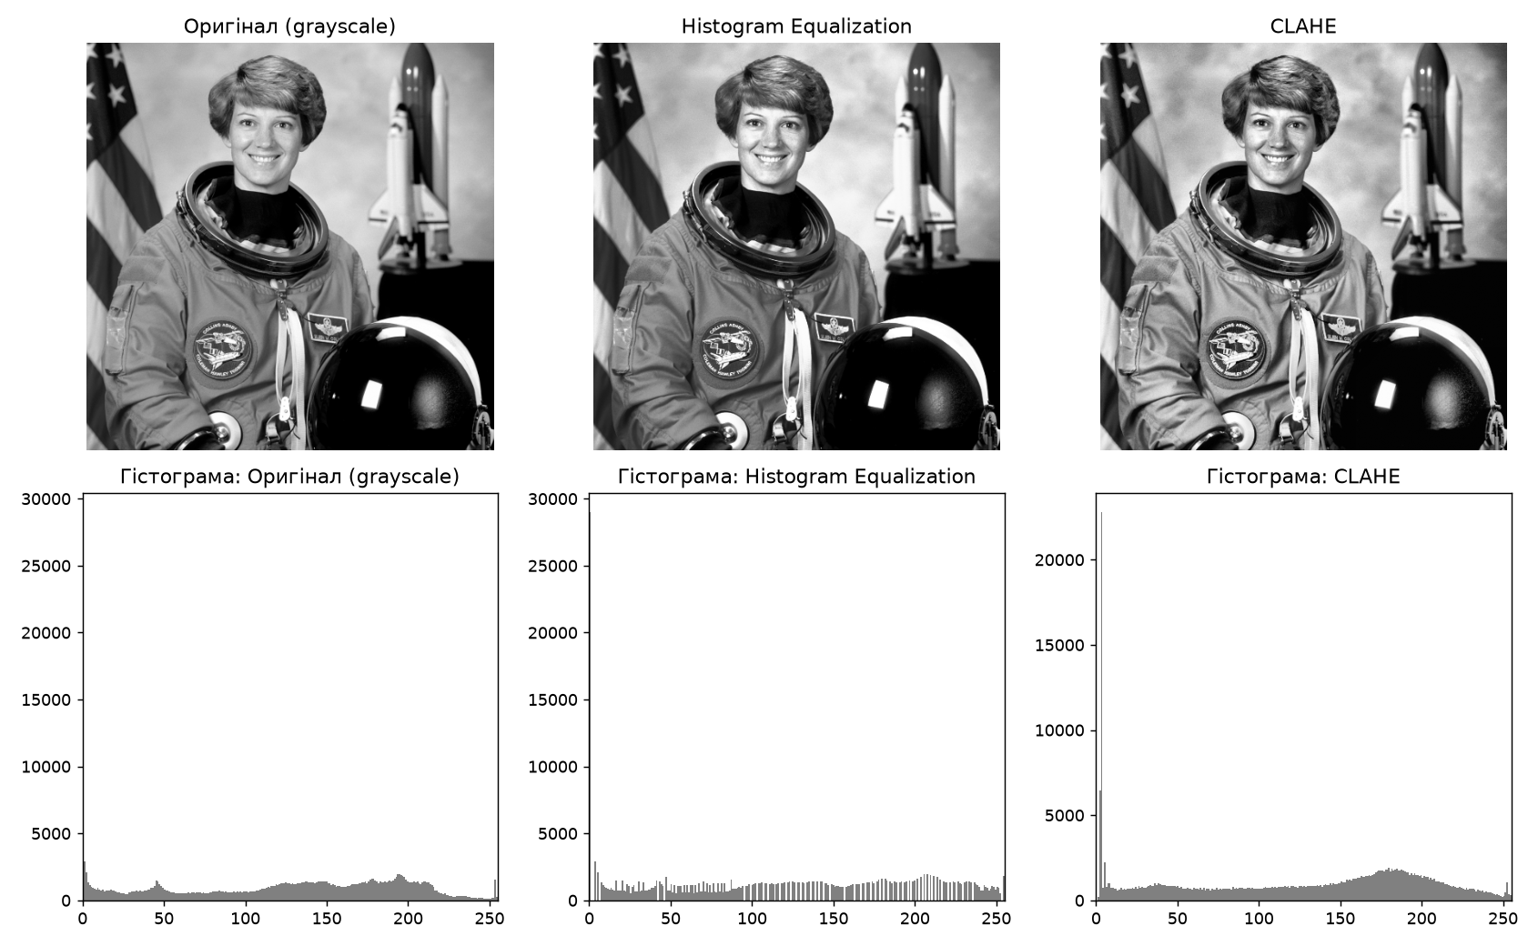
Рис. 10. Порівняння Histogram Equalization та CLAHE із гістограмами
Висновок: класична еквалізація гістограми діє глобально й перерозподіляє яскравість по всьому зображенню, що видно за різко «розтягнутою» гістограмою -- це може підсилити шум і дати неприродний вигляд. CLAHE обмежує підсилення контрасту в кожній локальній плитці (clipLimit), тому результат виглядає більш збалансованим і придатний для зображень з нерівномірним освітленням.

4. Бінаризація: метод Otsu vs Adaptive Thresholding
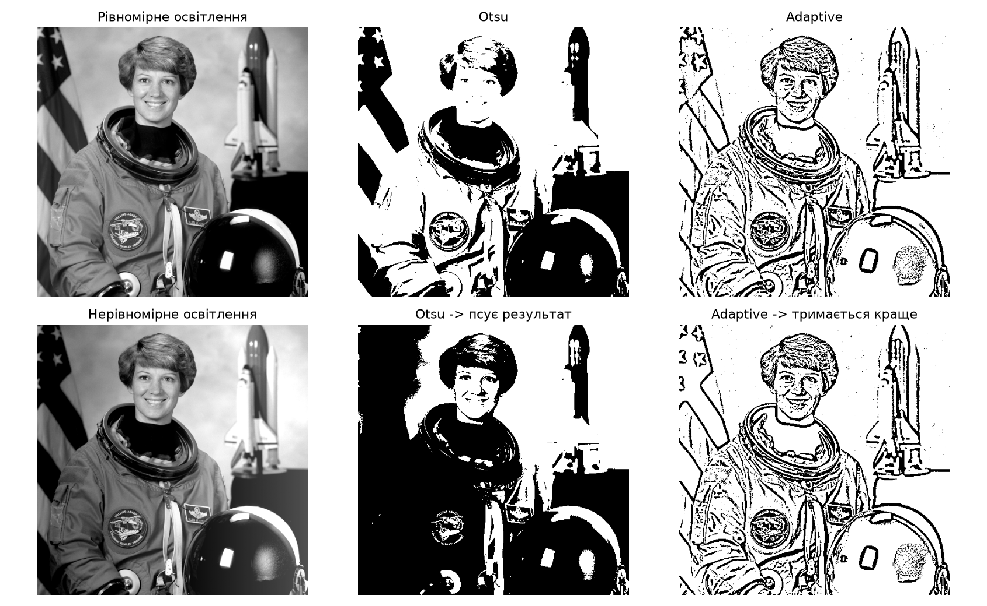
Рис. 11. Otsu та Adaptive Thresholding при рівномірному й нерівномірному освітленні
Висновок: при рівномірному освітленні обидва методи дають подібний результат. Проте коли на зображення накладено штучний градієнт яскравості (імітація нерівномірного освітлення), єдиний глобальний поріг Otsu вже не підходить для всіх ділянок кадру одночасно, і частина зображення бінаризується неправильно (повністю чорніє або біліє). Adaptive Thresholding обчислює поріг окремо для кожної локальної області, тому значно краще зберігає структуру зображення за нерівномірного освітлення.

5. Дослідницький експеримент: MSE, PSNR, SSIM = f(sigma)
Для трьох рівнів шуму sigma = {0.05, 0.1, 0.2} експеримент виконано для ОБОХ типів шуму (гаусів та сіль-перець) і чотирьох варіантів обробки (без фільтра, Gaussian, Median, Bilateral). Для кожного варіанта порівняно MSE, PSNR та SSIM відносно оригіналу.
Тип шуму | sigma | Фільтр | MSE | PSNR, дБ | SSIM
гаусів | 0.05 | без фільтра | 144.45 | 26.53 | 0.5720
гаусів | 0.05 | Gaussian | 124.31 | 27.19 | 0.7826
гаусів | 0.05 | Median | 117.27 | 27.44 | 0.8274
гаусів | 0.05 | Bilateral | 42.52 | 31.84 | 0.8273
сіль-перець | 0.05 | без фільтра | 1141.78 | 17.55 | 0.4149
сіль-перець | 0.05 | Gaussian | 192.28 | 25.29 | 0.6668
сіль-перець | 0.05 | Median | 104.88 | 27.92 | 0.8970
сіль-перець | 0.05 | Bilateral | 1123.34 | 17.63 | 0.3975
гаусів | 0.1 | без фільтра | 551.24 | 20.72 | 0.3597
гаусів | 0.1 | Gaussian | 162.38 | 26.03 | 0.6908
гаусів | 0.1 | Median | 156.66 | 26.18 | 0.7118
гаусів | 0.1 | Bilateral | 100.49 | 28.11 | 0.6788
сіль-перець | 0.1 | без фільтра | 2313.72 | 14.49 | 0.2391
сіль-перець | 0.1 | Gaussian | 311.32 | 23.20 | 0.5548
сіль-перець | 0.1 | Median | 113.63 | 27.58 | 0.8924
сіль-перець | 0.1 | Bilateral | 2264.74 | 14.58 | 0.2263
гаусів | 0.2 | без фільтра | 1951.20 | 15.23 | 0.1970
гаусів | 0.2 | Gaussian | 317.70 | 23.11 | 0.5434
гаусів | 0.2 | Median | 284.62 | 23.59 | 0.5268
гаусів | 0.2 | Bilateral | 694.52 | 19.71 | 0.3159
сіль-перець | 0.2 | без фільтра | 4589.29 | 11.51 | 0.1337
сіль-перець | 0.2 | Gaussian | 623.62 | 20.18 | 0.4339
сіль-перець | 0.2 | Median | 134.44 | 26.85 | 0.8831
сіль-перець | 0.2 | Bilateral | 4505.89 | 11.59 | 0.1252
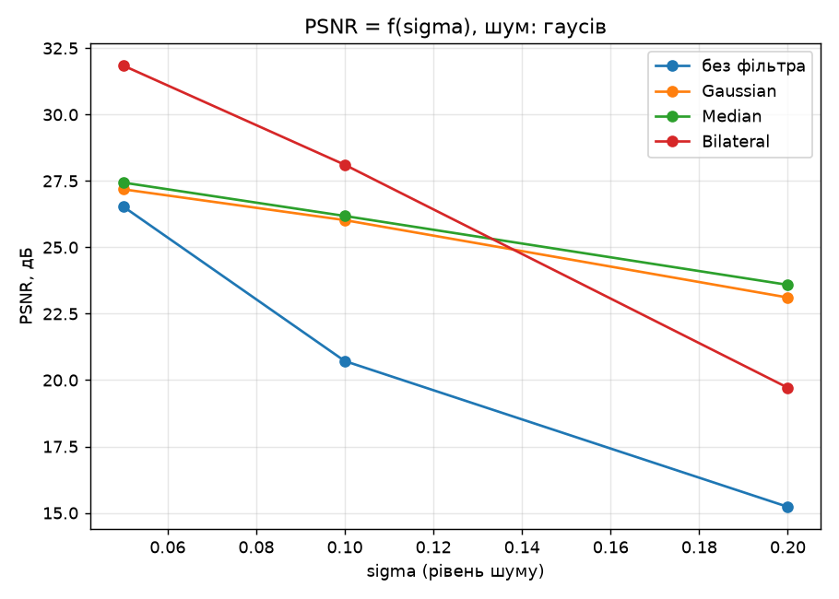
Рис. 12. PSNR = f(sigma) для гаусового шуму
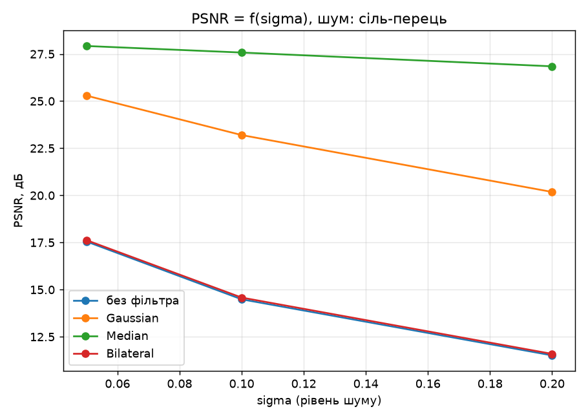
Рис. 13. PSNR = f(sigma) для шуму «сіль і перець»

Відповіді на дослідницькі питання (ЛР № 2)
1. Який фільтр найкраще усуває Gaussian noise?
За результатами експерименту, при слабкому та середньому гаусовому шумі (sigma = 0.05, 0.1) найвищий PSNR дає Bilateral filter (31.8 та 28.1 дБ відповідно), оскільки він враховує як просторову, так і фотометричну близькість пікселів. При сильному шумі (sigma = 0.2) Bilateral filter вже гірше справляється (19.7 дБ), і кращим стає звичайний Median filter (23.6 дБ) — за такого рівня шуму ваги bilateral-фільтра перестають ефективно відрізняти шум від країв об'єктів.
2. Який метод ефективніший для salt-and-pepper noise?
Для всіх трьох рівнів шуму «сіль і перець» Median filter стабільно й значно переважає інші методи (PSNR 26.9-27.9 дБ проти 20.2 дБ у Gaussian filter та 11.6-17.6 дБ у Bilateral filter, який на цьому типі шуму практично не покращує зображення). Це підтверджує теорію: медіанний фільтр нечутливий до окремих екстремальних викидів, тоді як лінійні та bilateral-фільтри лише розмазують їх.
3. Як збільшення розміру ядра впливає на деталізацію?
У міні-дослідженні (розділ 6) підбір параметрів фільтрів показав, що зі збільшенням розміру ядра PSNR спочатку зростає (шум ефективніше усереднюється), але після певного розміру ядра починає знижуватися, оскільки фільтр починає «розмивати» корисні деталі зображення (краї, дрібні об'єкти) так само активно, як і шум -- тобто існує оптимальний розмір ядра, який залежить від рівня шуму.
4. Чи завжди підвищення PSNR означає покращення візуальної якості?
Не завжди. Наприклад, для шуму «сіль і перець» Bilateral filter може давати PSNR, близький або навіть нижчий за необроблене зображення (оскільки поодинокі викиди 0/255 залишаються майже не зміненими та продовжують сильно впливати на MSE), тоді як SSIM і візуальна оцінка так само підтверджують низьку якість. Водночас надмірне згладжування (наприклад, Gaussian filter з великим ядром) може підвищити PSNR за рахунок придушення шуму, але одночасно погіршити сприйману різкість зображення -- це ще раз показує, що PSNR варто аналізувати разом із SSIM та безпосереднім візуальним оглядом результату.

6. Міні-дослідження: автоматичний підбір параметрів фільтра
Для гаусового шуму (sigma=0.1) виконано автоматичний перебір параметрів кожного фільтра (розмір ядра для Gaussian/Median, діаметр сусідства для Bilateral) із вибором значення, що максимізує PSNR відносно оригіналу.
Фільтр | Параметр | PSNR, дБ
Gaussian | kernel=3 | 26.74
Gaussian | kernel=5 | 26.70
Gaussian | kernel=7 | 25.77
Gaussian | kernel=9 | 25.01
Gaussian | kernel=11 | 24.28
Median | kernel=3 | 26.30
Median | kernel=5 | 26.20
Median | kernel=7 | 25.02
Median | kernel=9 | 23.89
Median | kernel=11 | 22.93
Bilateral | d=5 | 27.14
Bilateral | d=9 | 28.12
Bilateral | d=13 | 27.86
Bilateral | d=17 | 27.51
НАЙКРАЩИЙ | Bilateral (9) | 28.12
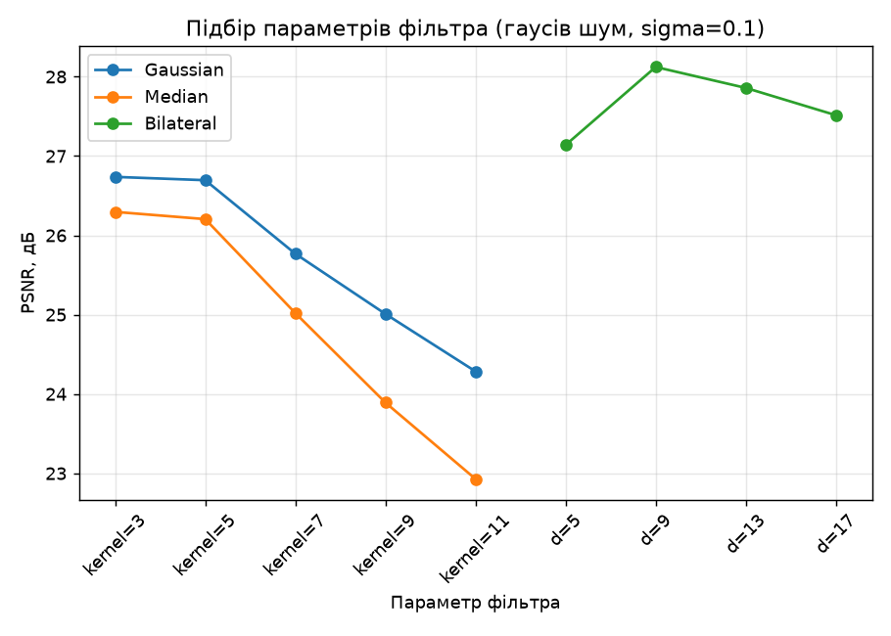
Рис. 14. Залежність PSNR від параметра фільтра
Висновок: автоматичний підбір показав, що оптимальним варіантом для даного рівня гаусового шуму є Bilateral filter із діаметром сусідства d=9 -- саме це поєднання дає найвищий PSNR серед усіх перевірених фільтрів і їх параметрів.

ЛР № 2 лістинг
/Users/maksymkhodakov/PycharmProjects/MultimediaLab12/.venv/bin/python -X pycache_prefix=/Users/maksymkhodakov/Library/Caches/JetBrains/PyCharm2026.1/cpython-cache /Applications/PyCharm.app/Contents/plugins/python-ce/helpers/pydev/pydevd.py --multiprocess --qt-support=auto --client 127.0.0.1 --port 51002 --file /Users/maksymkhodakov/PycharmProjects/MultimediaLab12/lab2.py
Connected to pydev debugger (build 261.22158.340)
Власне зображення не знайдено -> використовую вбудоване demo-зображення skimage.data.astronaut(). Покладіть своє фото у images/my_image.png, щоб лабораторна виконувалась саме на ньому.

=== 1. Створення шуму ===

=== 2. Фільтри: Gaussian, Median, Bilateral ===
PSNR: Шум без фільтра (гаусів) = 20.72 дБ
PSNR: Gaussian filter = 26.02 дБ
PSNR: Bilateral filter = 28.11 дБ
PSNR: Median на сіль/перець = 27.91 дБ
PSNR: Median на гаусів шум = 26.17 дБ

=== 3. Покращення контрасту: Histogram Equalization vs CLAHE ===
Histogram Equalization працює глобально й може перепідсилити контраст там, де він і без того нормальний. CLAHE діє локально (по плитках 8x8) з обмеженням підсилення (clipLimit), тому не підсилює шум так сильно.

=== 4. Бінаризація: Otsu vs Adaptive Thresholding ===
Otsu шукає один поріг для всього зображення -- добре при рівномірному освітленні, але помиляється при градієнті яскравості. Adaptive Thresholding обчислює поріг локально для кожної області, тому краще тримається при нерівномірному освітленні.

=== 5. Дослідницький експеримент: PSNR = f(sigma) ===
[гаусів ] sigma=0.05 | без фільтра | MSE= 144.45 | PSNR= 26.53 дБ | SSIM=0.5720
[гаусів ] sigma=0.05 | Gaussian | MSE= 124.31 | PSNR= 27.19 дБ | SSIM=0.7826
[гаусів ] sigma=0.05 | Median | MSE= 117.27 | PSNR= 27.44 дБ | SSIM=0.8274
[гаусів ] sigma=0.05 | Bilateral | MSE= 42.52 | PSNR= 31.84 дБ | SSIM=0.8273
[сіль-перець ] sigma=0.05 | без фільтра | MSE= 1141.78 | PSNR= 17.55 дБ | SSIM=0.4149
[сіль-перець ] sigma=0.05 | Gaussian | MSE= 192.28 | PSNR= 25.29 дБ | SSIM=0.6668
[сіль-перець ] sigma=0.05 | Median | MSE= 104.88 | PSNR= 27.92 дБ | SSIM=0.8970
[сіль-перець ] sigma=0.05 | Bilateral | MSE= 1123.34 | PSNR= 17.63 дБ | SSIM=0.3975
[гаусів ] sigma=0.10 | без фільтра | MSE= 551.24 | PSNR= 20.72 дБ | SSIM=0.3597
[гаусів ] sigma=0.10 | Gaussian | MSE= 162.38 | PSNR= 26.03 дБ | SSIM=0.6908
[гаусів ] sigma=0.10 | Median | MSE= 156.66 | PSNR= 26.18 дБ | SSIM=0.7118
[гаусів ] sigma=0.10 | Bilateral | MSE= 100.49 | PSNR= 28.11 дБ | SSIM=0.6788
[сіль-перець ] sigma=0.10 | без фільтра | MSE= 2313.72 | PSNR= 14.49 дБ | SSIM=0.2391
[сіль-перець ] sigma=0.10 | Gaussian | MSE= 311.32 | PSNR= 23.20 дБ | SSIM=0.5548
[сіль-перець ] sigma=0.10 | Median | MSE= 113.63 | PSNR= 27.58 дБ | SSIM=0.8924
[сіль-перець ] sigma=0.10 | Bilateral | MSE= 2264.74 | PSNR= 14.58 дБ | SSIM=0.2263
[гаусів ] sigma=0.20 | без фільтра | MSE= 1951.20 | PSNR= 15.23 дБ | SSIM=0.1970
[гаусів ] sigma=0.20 | Gaussian | MSE= 317.70 | PSNR= 23.11 дБ | SSIM=0.5434
[гаусів ] sigma=0.20 | Median | MSE= 284.62 | PSNR= 23.59 дБ | SSIM=0.5268
[гаусів ] sigma=0.20 | Bilateral | MSE= 694.52 | PSNR= 19.71 дБ | SSIM=0.3159
[сіль-перець ] sigma=0.20 | без фільтра | MSE= 4589.29 | PSNR= 11.51 дБ | SSIM=0.1337
[сіль-перець ] sigma=0.20 | Gaussian | MSE= 623.62 | PSNR= 20.18 дБ | SSIM=0.4339
[сіль-перець ] sigma=0.20 | Median | MSE= 134.44 | PSNR= 26.85 дБ | SSIM=0.8831
[сіль-перець ] sigma=0.20 | Bilateral | MSE= 4505.89 | PSNR= 11.59 дБ | SSIM=0.1252

=== 6. Міні-дослідження: автопідбір параметрів фільтра ===
Найкращий результат: фільтр=Bilateral, параметр=9, PSNR=28.12 дБ

Лабораторна робота № 2 виконана. Усі результати у теці: results/lab2

Загальні висновки
У межах лабораторної роботи № 1 досліджено формати збереження зображень, колірні простори, геометричні перетворення та метрики якості. Встановлено, що власноруч реалізовані формули MSE, RMSE, PSNR та SSIM повністю узгоджуються з еталонними функціями scikit-image, а залежності PSNR = f(Q) і SSIM = f(Q) для JPEG-компресії є монотонно зростаючими, проте мають різну динаміку: SSIM швидше виходить на насичення, ніж PSNR.
У межах лабораторної роботи № 2 показано, що ефективність фільтра критично залежить від типу шуму: Median filter є найкращим вибором для імпульсного шуму «сіль і перець», тоді як Bilateral filter переважає при гаусовому шумі помірної інтенсивності. CLAHE є кращою альтернативою класичній еквалізації гістограми для уникнення надмірного підсилення шуму, а Adaptive Thresholding значно надійніший за метод Otsu в умовах нерівномірного освітлення. Автоматичний підбір параметрів фільтра підтвердив, що для кожного рівня шуму існує оптимальне значення параметра (розмір ядра/діаметр), яке балансує між придушенням шуму та збереженням деталей.

